D7R3RBW/N3CHS

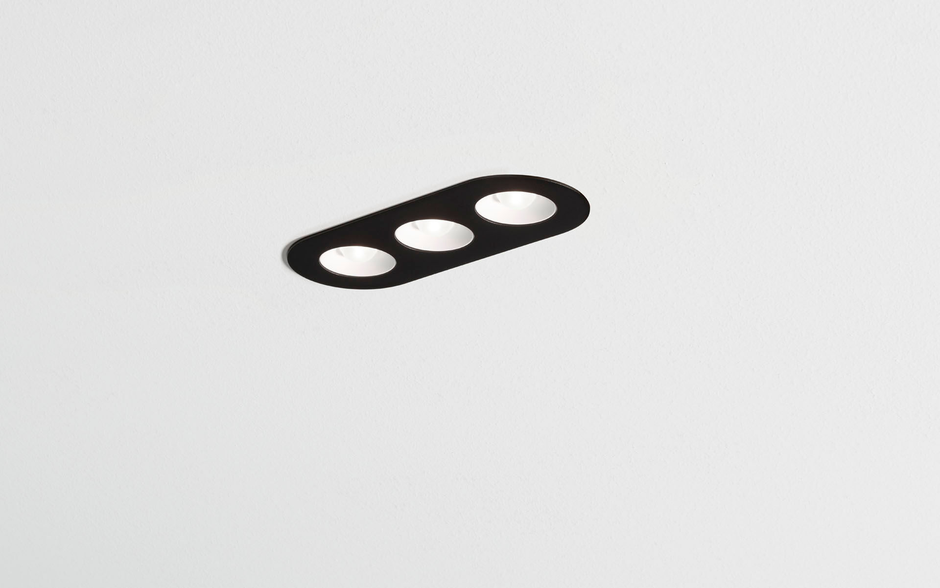
- Linjär downligt med runda kanter, svart armaturhus.
- LED+LENS™ optik, vita cups, polykarbonat, extrem bredstrålande ljusfördelning.
- 3 linser försänkta I runda kupor.
- Dimensioner: 235 mm x 95 mm x 40 mm.
- LED+LENS™ en kombination av högeffektsdioder och individuella linser med en pattenterad ytstruktur. Linserna är försänkta i små koppar för en komfortabel ljusupplevelse.
- Ljusflöde: 1100 lm, Specifikt ljusutbyte: 96 lm/W.
- Energiförbrukning: 11.5 W, ej dimbar.
- Frekvens: 50-60Hz AC.
- Spänning: 220-240V.
- isoleringsklass: class II.
- LED med överlägset bibehållningsfaktor; efter 50000 brinntimmar behåller fixturen 94% av sin initiala ljusflöde.
- Färgtemperatur: 4000 K, Färgåtergivning ra: 80.
- Färgavvikelse tolerans: 3 SDCM.
- LED+LENS™ med UGR <= 22 och luminanser vid @ 65° cd/m² enligt SS-EN 12464-1 för normala krav.
- Fotobiologisk säkerhet IEC/TR 62778: RG1.
- RAL9005 - svart (strukturlack).
- IP-klassning: IP20.
- Glödtrådstest: 850°C.
- 5 års garanti på armatur och drivenhet.
- Certifieringar: CE, ENEC.
- Armatur med halogenfritt kablage.
- Armaturen har utvecklats och framställts enligt standard EN 60598-1 i ett företag som är ISO 9001 och ISO 14001-certifierat.

